Huiswerkopdracht Materialenleer Magnesium

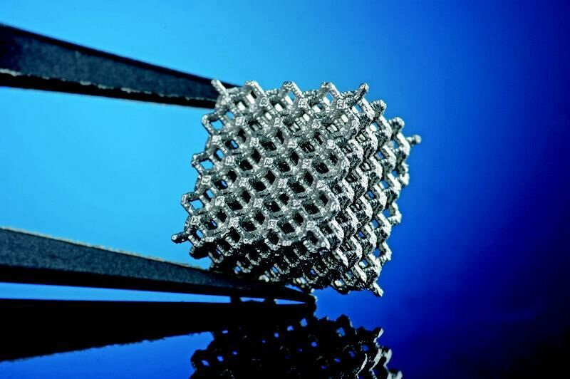

- Zoek 10 producten van Magnesium
- Magnesium lucifer
- magnesium armband
- wiel frame
- magnesium horloge
- laptopframe
- fiets

- Tijdens de “ Ramp 24 uur van Le Mans 1955 “ gebeurde er een erg ongeluk met een raceauto met veel slachtoffers in het publiek. Hoe kwam dit, en wat gebeurde er met het metaal van de raceauto ?
- Een coureur wilde iemand inhalen , maar daar was al iemand aan het inhalen. Dus botsten ze tegen elkaar aan. De auto van de coureur botste in de vangrail en vloog in brand door het magnesium en benzine van de race auto.
(google https://nl.wikipedia.org/wiki/Ramp_24_uur_van_Le_Mans_1955 )

- Is magnesium goed te gieten? Plaats een afbeelding met een magnesium product (google ‘magnesium casting ‘)
- Ja magnesium kan je gieten
- Hoe corrosiebestendig is zuiver magnesium ?
- Zuiver magnesium is hoog corrosie bestendig.

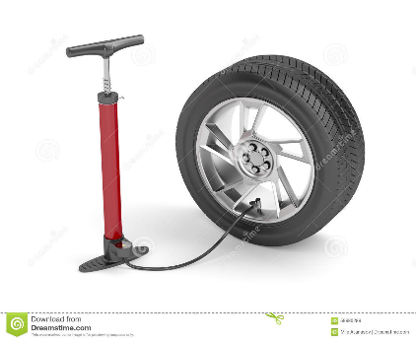
- Wordt er magnesium(legering) voor auto onderdelen gebruikt ? ( google “ mg alloy “ ) Plaats er een afbeelding bij.
- Banden worden van magnesium gemaakt.

- Waarom is magnesium goed voor je lichaam, waar is ’t goed voor … ?
- Metalen zorgen dat vitamines hun werk goed doen. Ook zorgt dit voor sterke botten.
- Bekijk: https://schooltv.nl/video/waarom-wordt-magnesium-gebruikt-bij-het-turnen-een-soort-wit-poeder-dat-zorgt-voor-grip/#q=magnesium

- Hoe wordt dit magnesiumpoeder gemaakt?
- Door magnesium te verbranden.

